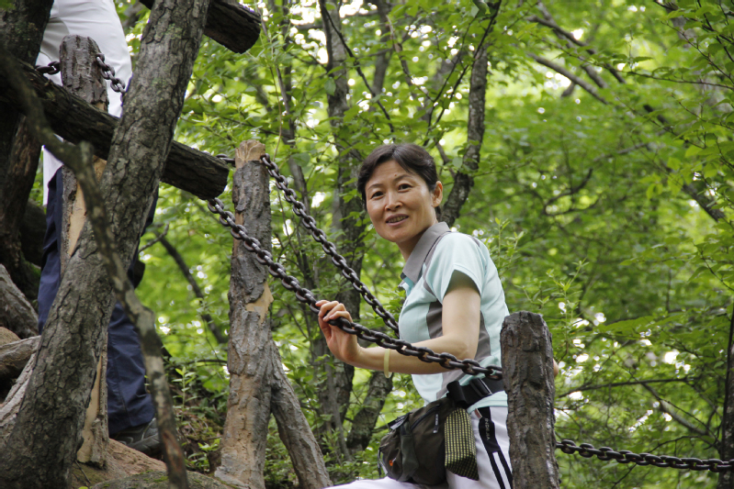

**思想政治理论课教学要坚持政治性和学理性相统一**

“坚持政治性和学理性相统一”，这是习近平总书记在思想政治理论课教师座谈会上明确提出的要求。

思想政治理论课具有很强的政治性。它是对广大青少年进行思想政治教育的主渠道、主阵地，担负着培养“拥护中国共产党领导和我国社会主义制度、立志为中国特色社会主义事业奋斗终身的有用人才” 的重任。但是，思想政治理论课政治性功能的实现不能靠空洞的说教，必须以学理为基础， “以透彻的学理分析回应学生，以彻底的思想理论说服学生，用真理的强大力量引导学生，”才能让学生真学真信。

**思想政治理论课教学要坚持理论性和实践性相统一**

思想政治理论课必须注重系统理论知识的传授，用马克思主义特别是习近平新时代中国特色社会主义思想武装学生头脑。而要使理论真正入脑、入心，还必须重视思想政治理论课的实践性，引导学生运用所学的理论来思考、分析社会现实问题，通过参观、考察等各种实践活动让学生亲身感受在马克思主义理论指导下我国革命建设改革所取得的成就，感受党的路线方针政策的正确性，这样，才能引导学生真懂真信所学理论，激发他们奋发学习、立志报效祖国热情。